ИНФОРМАЦИОННОЕ ПИСЬМО

Кузбасский гуманитарно-педагогический институт ФГБОУ ФО «Кемеровский государственный университет» (г.Новокузнецк) проводит VIII Международную очно-заочную научно-практическую конференцию обучающихся «Мир моих исследований», город Новокузнецк, 12, 13 и 20 апреля 2024 г.

Форма участия ОЧНАЯ:
Место проведения: Кемеровская область, г. Новокузнецк, проспект Металлургов, 19
Дата | Наименование
до 05.04.2024г.  (включительно) | Заяви, научно-исследовательские работы и файл-отчет проверки оригинальности текста работы (антиплагиат) предоставляются в одном! письме без архива на электронную почту fmfkonf@yandex.ru для предварительной оценки членами жюри.
Оплата орг. взноса за очное участие в конференции при регистрации (в день работы секции)
12 апреля 2024г.  (пятница)  работа  с 1 по 4 секции  ! г. Новокузнецк, пр. Металлургов, 19! | - регистрация: 14.00 – 14.55  - работа с 1 по 4 секции: 15.00 – 17.00  - мастер-класс: 17.00 – 17.30  - подведение итогов, награждение: 17.30 – 17.45
13 апреля 2024г.  (суббота)  работа  с 5 по 15 секции  ! г. Новокузнецк, пр. Металлургов, 19! | - регистрация: 10.00 – 10.55  - работа с 5 по 15 секций: 11.00 – 13.00  - мастер-класс: 13.00 – 13.30  - подведение итогов, награждение: 13.30 – 13.45
20 апреля 2024г.  (суббота)  работа  с 16 по 20 секции  ! г. Новокузнецк, пр. Металлургов, 19! | 1-2 классы:  - регистрация: 9.00 – 9.55  - работа с 16 по 20 секций: 10.00 – 12.00  - мастер-класс: 12.00 – 12.30  - подведение итогов, награждение: 12.30 – 12.45  3-4 классы:  - регистрация: 13.00 – 13.55  - работа с 16 по 20 секций: 14.00 – 16.00  - мастер-класс: 16.00 – 16.30  - подведение итогов, награждение: 16.30 – 16.45

Форма участия ЗАОЧНАЯ:
Дата | Наименование
до 05 мая 2024г.  (включительно) | Прием заявок, научно-исследовательской работы, скана чека об оплате орг. взноса за участие в конференции (производится по реквизитам, указанным в п.4.4 Положения) и файла-отчета проверки оригинальности текста работы (антиплагиат) – вся информация предоставляется в одном! письме на электронную почту fmfkonf@yandex.ru
до 24 мая 2024г.  (включительно) | Подведение итогов и сообщение результатов заочного этапа конференции – рассылка электронных наградных документов на предоставленные электронные адреса.

Информация об условиях участия в Конференции размещена на сайте https://cpt.khpi.ru/konferentsiipriglashenie/

Председатель орг.комитета конференции,
декан факультета информатики, математики и экономики А.В. Фомина
angella_fomina@mail.ru
Положение
о проведении VIII Международной очно-заочной
научно-практической конференции обучающихся
«Мир моих исследований»
- Орг.комитет конференции:
Председатель орг. комитета: Фомина Анжелла Владимировна, кандидат физико-математических наук, доцент, декан факультета информатики, математики и экономики КГПИ ФГБОУ ВО «КемГУ».
Члены орг.комитета:
- Абдуллаев Абдужаббор, доктор экономических наук, профессор кафедры программного инжиниринга, Ферганский филиал Ташкентского университета информационных технологий, г. Фергана, Узбекистан
- Галынина Кристина Владимировна, старший преподаватель кафедры информатики и общетехнических дисциплин, зам. декана по социальной и воспитательной работе факультета информатики, математики и экономики КГПИ ФГБОУ ВО «КемГУ».
- Ганченко Диана Николаевна, кандидат экономических наук, доцент кафедры экономики и управления факультета информатики, математики и экономики КГПИ ФГБОУ ВО «КемГУ». зам. декана по научно-исследовательской работе факультета информатики, математики и экономики КГПИ ФГБОУ ВО «КемГУ».
- Кадирова Лола Алимджановна, доцент кафедры информационных технологий, Андижанский государственный университет, г. Андижан, Узбекистан
- Нонь Наталья Александровна, старший преподаватель кафедры математики, физики и математического моделирования КГПИ ФГБОУ ВО «КемГУ».
Секретарь орг. комитета: Чулкова Светлана Витальевна, специалист по УМР кафедры математики, физики и математического моделирования ФИМЭ КГПИ ФГБОУ ВО «КемГУ».
Адрес орг.комитета и место проведения конференции: Кемеровская область-Кузбасс, г. Новокузнецк, проспект Металлургов, 19.
Контактный телефон: (Уважаемые руководители, будьте внимательны при совершении звонков по указанным номерам. Звонки принимаем с 9.00 до 17.00 – наш часовой пояс + 4 часа к московскому времени) 8-961-706-53-33 (Наталья Александровна)
Е-mail орг. комитета: fmfkonf@yandex.ru
Сайт: https://cpt.khpi.ru/konferentsiipriglashenie/
- Основные положения:
Цель конференции заключается в стимулировании интереса учащихся школ к научно-исследовательской деятельности; развитии их творческого, научного, практико-ориентированного мышления, выявлении одарённых и талантливых обучающихся.
Участниками конференции могут быть учащиеся 1-11 классов, а также студенты 1-2 курсов СПО. Предусматриваются очная и заочная формы участия. Сроки, указанные в графике мероприятий, нарушать нельзя!
Для участия необходимо предоставить научно-исследовательскую работу в электронном виде. При очном участии работа предоставляется членам жюри в печатном виде в день проведения конференции (секции).
Работа оформляется, согласно приложению 1. В работе должны быть отражены результаты выполненного автором (авторами) исследования, проекта, соответствующего тематике секции (обязательно исследование и собственный опыт). Представляемая работа должна соответствовать структуре и оформлению результатов научного исследования: титульный лист, содержание, введение, теоретическая часть, описание практической части, заключение, список литературы, приложение – в виде 1 файла, названного по фамилии автора. Описание всех практических материалов должны находиться в файле с работой (или предоставляется ссылка на продукт, размещенный в интернете). Регламент публичного доклада – 5-7 минут.
Обратите внимание! Работа каждой секции будет обеспечена возможностью воспроизведения презентации. Необходимо указать в заявке дополнительные требования к оборудованию: воспроизведение звука (формат), воспроизведение видео (формат), доступ в Интернет.
Разрешается 1 участнику представлять работу в 1 секции для очной формы, и не более 2х работ в секциях для заочной формы участия.

- Научные направления конференции:
Секция 1. Мир моих исследований по математике (5-11 классы)
Секция 2. Мир моих исследований по физике и астрономии (5-11 классы)
Секция 3. Мир моих исследований по информатике и робототехнике (5-11 классы)
Секция 4. Мир моих исследований по экономике и социологии (5-11 классы)
Секция 5. Мир моих исследований по литературе (5-11 классы)
Секция 6. Мир моих исследований по русскому языку (5-11 классы)
Секция 7. Мир моих исследований по истории (5-11 классы)
Секция 8. Мир моих исследований по обществознанию (5-11 классы)
Секция 9. Мир моих исследований по химии (5-11 классы)
Секция 10. Мир моих исследований по биологии (5-11 классы)
Секция 11. Мир моих исследований по экологии (5-11 классы)
Секция 12. Мир моих исследований по иностранному языку (5-11 классы)
Секция 13. Мир моих исследований по географии (5-11 классы)
Секция 14. Мир моих исследований по краеведению (5-11 классы)
Секция 15. Мир моих исследований по общей теории здоровья (5-11 классы)
Секция 16. Мир моих первых исследований по математике и информатике (1-4 классы)
Секция 17. Мир моих первых исследований по физике и химии (1-4 классы)
Секция 18. Мир моих первых исследований по русскому языку и литературе (1-4 классы)
Секция 19. Мир моих первых исследований по окружающему миру (1-4 классы)
Секция 20. Мир моих первых исследований по истории (1-4 классы)

- Представление материалов:
Для участия в конференции необходимо выслать на электронную почту fmfkonf@yandex.ru в одном письме без архива:
  - Заявку на участие (файл назвать – заявка_ФИ ребенка):
Форма участия: очное / заочное;  и  доп.требования к оборудованию (для очного) | Участие в секции – вписать номер секции | Фамилия, имя школьника (школьников), с указанием класса и образовательной организации, населенного пункта, области/края, страны | Тема научно-исследовательской работы  (как на титульном листе!!!) | ФИО (полностью) научного руководителя с указанием ученой степени и звания (при наличии), должности, места работы (полностью), город/  поселок/село, область/край | Телефон  (сотовый) научного руководителя | E-mail  научного руководителя или родителя, на которую будет высылаться информация (сертификат или диплом для заочной формы)
Заявка оформляется от научного руководителя (учителя) или родителя 1 раз (просьба согласовывать родителей и научных руководителей действия по подаче заявок) с соблюдением оформления – как в примере.
Пример с указанием дополнительных требований к оборудованию и программному обеспечению:
Форма участия: очное / заочное;  и  доп.требования к оборудованию (для очного) | Участие в секции – вписать номер секции и ее название | Фамилия, имя школьника (школьников), с указанием класса и образовательной организации, населенного пункта, области/края, страны | Тема научно-исследовательской работы  (как на титульном листе!!!) | ФИО (полностью) научного руководителя с указанием ученой степени и звания (при наличии), должности и образовательной организации, населенного пункта, области/края, страны | Телефон  (сотовый) научного руководителя | E-mail  научного руководителя или родителя, на которую будет высылаться информация (сертификат или диплом для заочной формы)
Очное  Нужно видео (wav), доступ в Интернет | 1 | Петров Федор, 5 класс, МБОУ «СОШ №22», г. Новокузнецк, Кемеровская область, РФ | Золотое сечение в архитектуре города | Иванова Ольга Юрьевна, почетный работник общего образования РФ, учитель математики МБОУ «СОШ №22», г. Новокузнецк, Кемеровская область, РФ | 8-999-999-99-99 | ivanоva.111111@mail.ru

  - Научно-исследовательская работа (файл назвать – работа_ФИ ребенка):
Работа – это 1 файл, имеющий следующую структуру (титульный лист, содержание, введение, теоретическая часть, практическая часть, список литературы, приложение – при наличии). Текст научно-исследовательской работы оформляется, согласно приложению 1.
  - Файл-отчет проверки оригинальности текста работы (антиплагиат) (файл назвать – отчет_ФИ ребенка):
Результат проверки оригинальности работы. Текст научно-исследовательской работы должен пройти проверку в системе https://www.antiplagiat.ru/ (не менее 50% оригинальность текста работы). На сайте необходимо зарегистрироваться, проверить работу на оригинальность в формате pdf можно бесплатно, и выслать скриншот Краткого отчета системы с названием файла (файл назвать – отчет_ФИ ребенка).
  - Организационный взнос:
– 400 рублей – очное участие (оплата при регистрации в день проведения секции) предоставление сертификата участника или диплома победителя. Оплата производится за каждого участника.
– 350 рублей – заочное участие - предоставление сертификата участника или диплома победителя в электронном виде на электронную почту, указанную в заявке. Оплата производится за предоставленную работу. Авторами такой работы могут быть не более 3 человек. Обязательно выслать скан чека об оплате за участие по реквизитам, указанным ниже на е-mail орг. комитета: fmfkonf@yandex.ru до 05.05.2024г. вместе с заявкой и работой! Работы, высланные без подтверждения оплаты, к участию в заочном этапе конференции не принимаются!
– бесплатно заочное участие для учащихся ближнего и дальнего зарубежья - предоставление сертификата участника или диплома победителя в электронном виде на электронную почту, указанную в заявке.
РЕКВИЗИТЫ
для оплаты орг.взноса участия в конференции
КГПИ ФГБОУ ВО «КемГУ» (КемГУ филиал в г. Новокузнецке)
Почт. адрес: 654041, Россия, Кемеровская область-Кузбасс, г. Новокузнецк, ул. Циолковского, 23
Получатель:
ИНН 4207017537 КПП 421702001
УФК по Кемеровской области-Кузбассу (КГПИ ФГБОУ ВО «КемГУ» л/с №20396Х66870)
Банк получателя:
ОТДЕЛЕНИЕ КЕМЕРОВО БАНКА РОССИИ//УФК по Кемеровской области–Кузбассу, г.Кемерово
БИК 013207212
р/с 03214643000000013900
к/с 40102810745370000032
КБК 00000000000000000130,
ОКТМО 32731000
Назначение платежа (обязательно): ФИМЭ МИР 2024 Фамилия Имя (ребенка-участника обязательно!!!)
---------------------------------------------------------------------------------------------------------------------
Обратите ВНИМАНИЕ!!!
Очень часто при оплате онлайн или через операторов в банках
денежные средства переводятся не туда.
По ошибке указывают или КемГУ г. Кемерово или КемГУ Беловский филиал!
КГПИ ФГБОУ ВО «КемГУ» к таким платежам иметь отношение не будет
(в данном случае диплом/сертификат высланы не будут)
и возврат придется осуществлять лицу, совершившему платеж.
Будьте внимательны сами или обратите внимание сотрудника банка на то,
чтобы перевод был в г. Новокузнецк!

При оплате через Сбербанк онлайн:

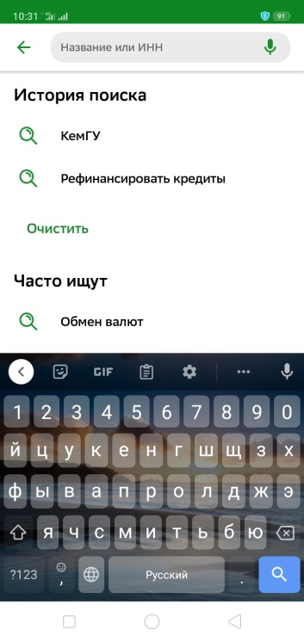
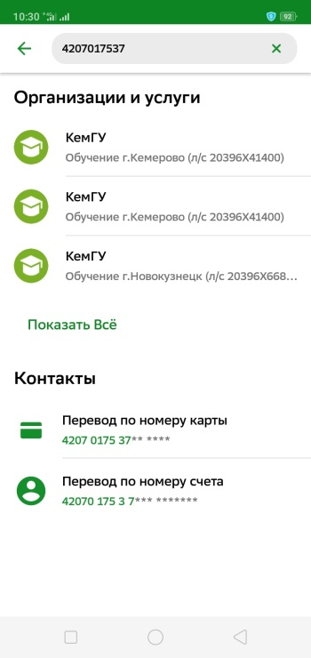
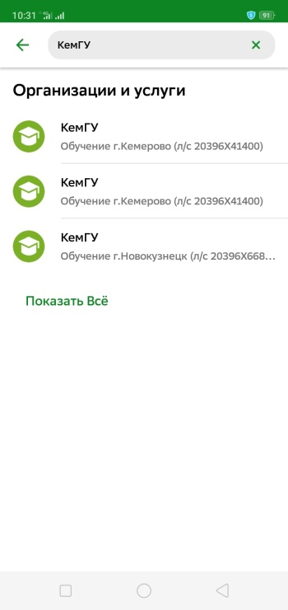
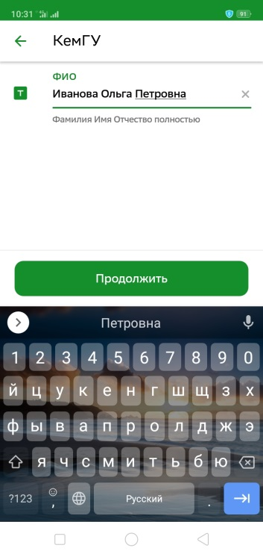
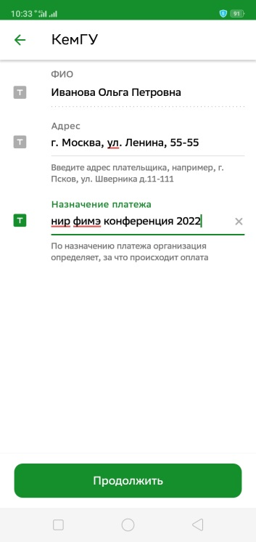
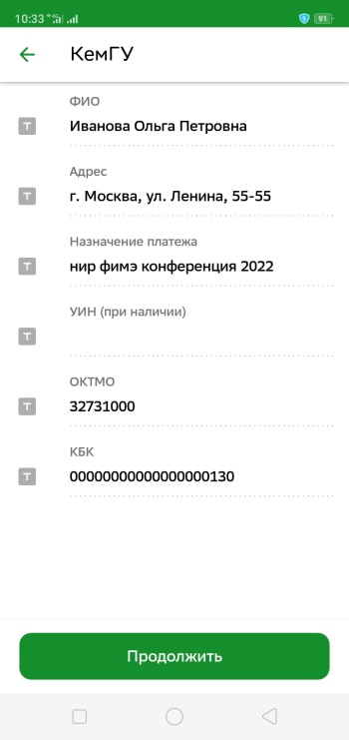
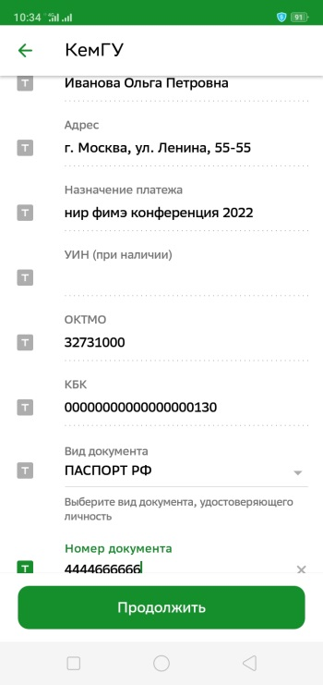
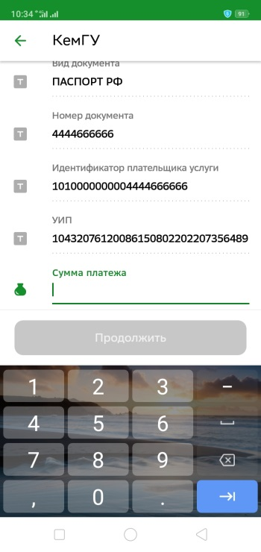
V

V

V

V

V

V

V

V

V

V

- Критерии оценивания научно-исследовательских работ:
Очная форма участия:
- Обоснование проблемы/актуальности исследования.
- Раскрытие методологической базы исследования (цель, задачи исследования, гипотеза, предмет и объект исследования, методы исследования).
- Правильность использования терминов, выдержанность научного стиля изложения.
- Ясность и четкость изложения результатов работы.
- Наличие исследования и собственного опыта (наглядный эксперимент)
- Презентация и представление доклада.
- Полнота и содержательность ответов на вопросы.
- Учитывается процент оригинальности работы и оригинальность темы.

Заочная форма участия:
- Актуальность исследования (Обоснование выбора темы).
- Раскрытие методологической базы исследования (цель, задачи исследования, гипотеза, предмет и объект исследования, методы исследования).
- Правильность использования терминов, выдержанность научного стиля изложения.
- Отражение сути исследовательской работы (Полнота раскрытия темы).
- Ясность и четкость изложения результатов работы.
- Наличие исследования и собственного опыта (наглядный эксперимент)
- Соблюдение требований к структуре и оформлению работы.
- Учитывается процент оригинальности работы и оригинальность темы.

6. Награждение:
Победители и призёры награждаются дипломами за I, II, III место, остальные участники получают сертификаты участника. Апелляция по результатам работы жюри не предусмотрена.

Отправляя работу и заявку на участие, представители участников (научный руководитель, учитель, родитель, законный представитель) соглашаются на обработку персональных данных, а также согласны с условиями проведения конференции, представленными в данном положении.

Приложение №1 Требования к оформлению научно-исследовательской работы

- Титульный лист:
- Страна, регион (область, край), город, полное название образовательного учреждения
- Указать полностью, изменив только название секции: VII Международная очно-заочная научно-практическая конференция обучающихся «Мир моих исследований», Секция «Мир моих исследований ……», Научно-исследовательская работа
- Тема работы
- Полные данные автора (ФИ полностью, класс, ОО) и научного руководителя (ФИО полностью, должность с указанием предмета, ОО)
- Внизу страницы указать город проведения конференции: город Новокузнецк, 2024.
Например:
Российская Федерация
НОВОСИБИРСКАЯ область, город БЕРДСК
Муниципальное бюджетное общеобразовательное учреждение
«Средняя общеобразовательная школа № …»
(указать свои данные)

VII Международная очно-заочная
научно-практическая конференция обучающихся
«Мир моих исследований»

Секция 2. «Мир моих исследований по физике»
(указать нужную секцию)
Научно-исследовательская работа

ГРЕЕТ ЛИ ШУБА?
(указать свою тему)

Работу выполнил(а):
Петрова Алина, 6 класс,
МБОУ «СОШ № ….»

Научный руководитель:
Силова Анна Петровна,
учитель физики МБОУ «СОШ № ….»

город Новокузнецк, 2024 год
- Во введении необходимо указать актуальность темы исследования, цель и задачи, ожидаемый результат (гипотеза исследования); объект, предмет и методы исследования.
- Основное содержание научно-исследовательской работы:
Оформление:
- Работы принимаются только на русском языке! (Секция по иностранному языку предусматривает исследование по иностранному языку, а не работу с произвольной темой на ин.языке)
- Шрифт: Times New Roman, размер - 14, междустрочный интервал - 1,5, выравнивание основного текста - по ширине страницы.
- Поля страницы во всем документе: 2 см.
- Рисунки и Таблицы пронумерованы и подписаны, расположение в тексте: по центру.
- Объём: 7-15 страниц формата А4 (без учета приложений).
Необходимо наличие исследования (анализа) и/или личного опыта (эксперимента).
- Заключение содержит выводы, подтверждающие или опровергающие ожидаемый результат (гипотезу исследования).
- Требования к списку литературы: литература и источники Интернет, оформленные по ГОСТу (в алфавитном порядке), в списке приводятся только источники, на которые есть ссылка в тексте.

